|  |  |  |
| --- | --- | --- |
| **Nama & NPM** | **Topik:** | **Tanggal:** |
| **Citra Azzahra Al-Fatihah**  **G1A022057** | **Tipe Data** | **26 Agustus 2022** |

**Latihan 01**

**[Nomor 1] Identifikasi Masalah**

1. Uraikan permasalahan dan variabel

public class KelasKu {  
  private static void main(String[] args) {  
    System.out.println("Halo Mahasiswa UNIB)  
}   }

•Pada soal masih terdapat beberapa kesalahan. Kata *private* pada baris kedua diganti menjadi *public* agar classbisa diakses dari mana saja.

•Kurangnya tanda kutip setelah kata *UNIB* juga menyebabkan terjadinya *error* karena *String* harus dimulai dengan tanda kutip 2 dan ditutup dengan kutip 2 agar program tidak salah mengartikan perintah kita dengan nilai atau parameter selanjutnya.

•Pada akhir perintah di soal, tidak ditutup dengan tanda titik koma atau semicolon. Seharusnya diberi tanda semicolon agar compilernya tidak error.

1. Rincikan sumber informasi yang relevan (jika ada)

Bahan ajar (pdf) dari Ibu Endina Putri, S.T, M.Kom.

•Blog Petani Kode (Google).

<https://www.petanikode.com/java-oop-modifier/>

1. Uraikan rancangan solusi yang diusulkan (jika ada)

Solusi yang saya lakukan adalah memperbaiki kekurangan pada soal sesuai uraian permasalahan dan variabel.

**[Nomor 1] Penyusunan Algoritma dan Kode Program**

1. 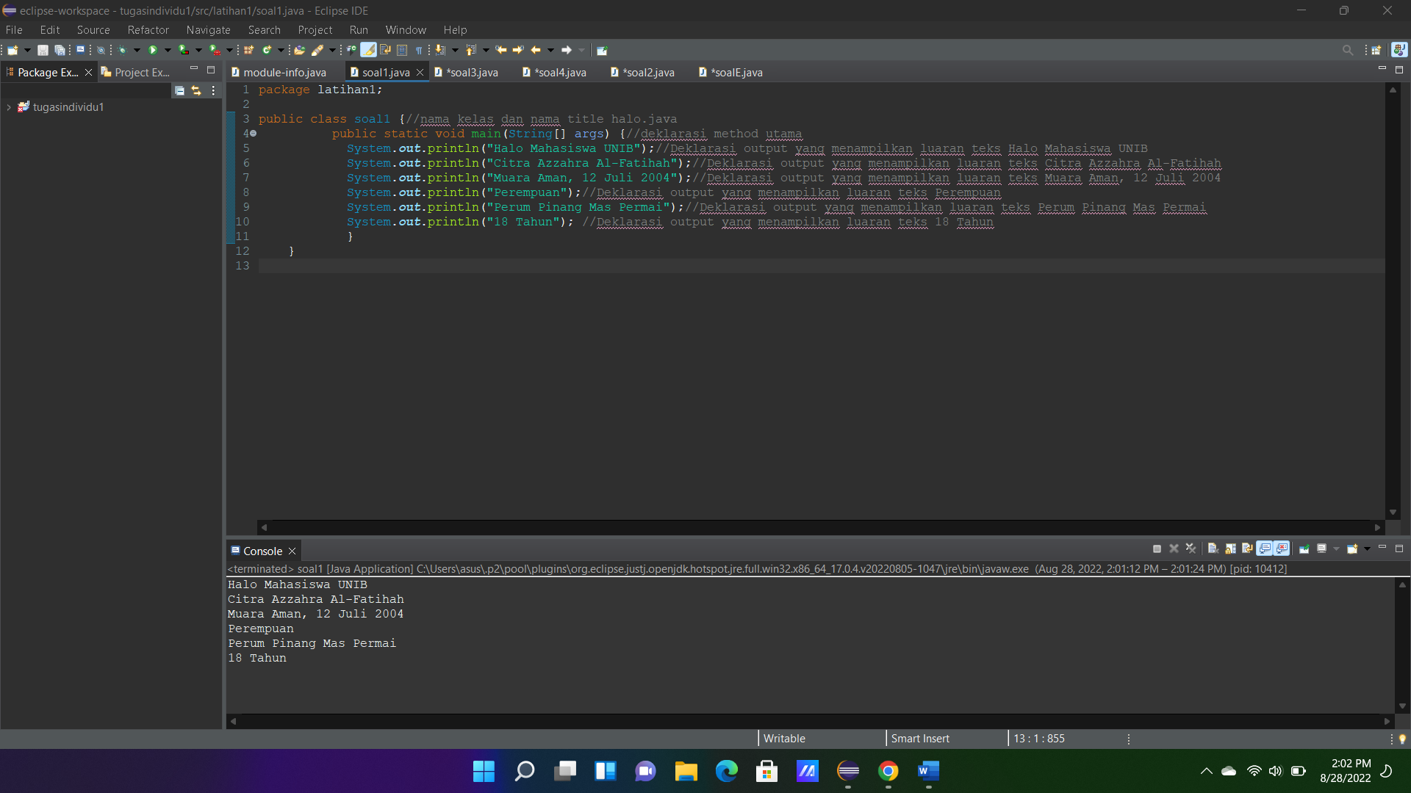Rancang desain solusi

• Mengganti kata *private* menjadi *public.*

• Menambahkan tanda kutip 2 setelah kata *UNIB.*

• Menambahkan tanda semicolon di akhir pemograman.

1. Kode program dan luaran

Luaran yang dihasilkan telah sesuai dengan program yang disusun sehingga tipe data yang ditampilkan pada luaran sesuai dengan kebutuhan dan data yang diinginkan. Berupa biodata singkat saya.

**[Nomor 1] Kesimpulan**

1. Analisa

Kesimpulan dari permasalahan, algoritma, dan kode program pada soal nomor satu adalah kesalahan penulisan *private* yang saya ganti dengan *public* karena kurang tepat. Penambahan tanda kutip pada akhir String kalimat dan semicolon pada akhir bahasa program agar tidak menghasilkan luaran yang error.

Pengaruh ketelitian terhadap bahasa pemograman begitu tinggi. Seperti kesalahan penggunaan modifier yang kurang tepat dapat membuat luaran kode program menjadi error. Modifer public akan membuat class bisa diakses dari mana saja. Sedangkan private hanya bisa diakses dari dalam class itu sendiri.

Keputusan dasar yang saya lakukan pada perbaikan kode program berasal dari penjelasan materi dan bahas ajar dari Bu Endina Putri, S.T, M.Kom selaku dosen pada MK pemograman dan situs web yang saya cari. Bahwa program memiliki aturannya sendiri sehingga kita harus memastikan bahwa kode program yang kita rancang dapat dibaca secara tepat oleh program.

**Latihan 02**

**[Nomor 2] Identifikasi Masalah**

1. Uraikan permasalahan dan variabel

* 5
* ‘L’
* “mobil”
* 5.0
* 5.0f
* -5

Saya merekomedasikan masing-masing tipe data di atas ke dalam tipe data primitif, yaitu int, char, String, float, dan byte.

1. Rincikan sumber informasi yang relevan

Bahan ajar (pdf) dari Ibu Endina Putri, S.T, M.Kom.

1. Uraikan rancangan solusi yang diusulkan (jika ada)

Memasukkan data yang diberikan ke masing-masing tipe data yang tepat.

**[Nomor 2] Penyusunan Algoritma dan Kode Program**

1. Rancangan desain solusi

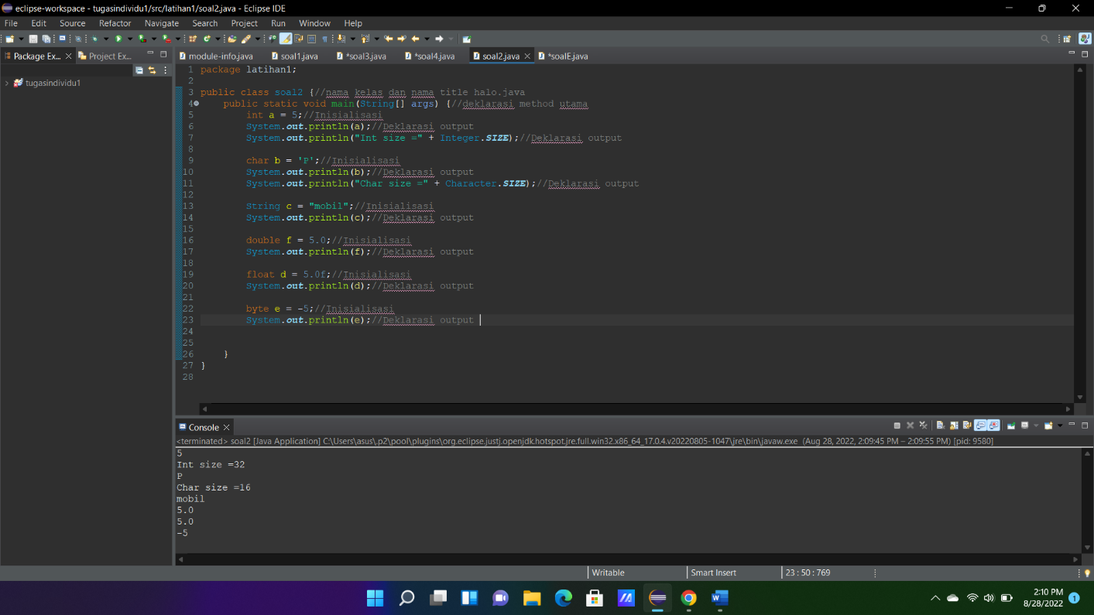

* Saya merekomendasikan data 5 menggunakan int karena int memiliki rentang nilai dari -231 sampai 231.
* Untuk data L saya ubah menjadi P berdasarkan data gender saya merekomendasikan untuk digunakan dalam bentuk char karena memang tipe data char hanya untuk karakter yang memiliki nilai-nilai karakter tunggal.
* Pada data mobil saya memilih menggunakan tipe data String karena data mobil merupakan jenis data non numerik dan String adalah salah satu dari jenis data non-primitif yang bersifat non numerik.
* Sedangkan data 5,0 merupakan tipe data primitif karena berbentuk numerik atau angka sehingga saya kembali menggunakan salah satu bagian dari tipe data primitif, yaitu float yang disediakan untuk bilangan berbentuk pecahan.
* Saya merekomendasikan data 5.0f menggunakan tipe data float karena di tanda f pada akhir data 5.0f menunjukkan bahwa data memang diperuntukkan untuk tipe data float yang juga disediakan untuk bilangan pecahan seperti 5.0.
* Untuk data -5 saya memilih tipe data byte karena keberadaan -5 terdapat di antara rentang nilai byte, yaitu -128 sampai 127.

1. Kode program dan luaran

Luaran yang dihasilkan telah sesuai dengan program yang disusun sehingga tipe data yang ditampilkan pada luaran sesuai dengan kebutuhan dan data yang diinginkan.

**[Nomor 2] Kesimpulan**

1. Analisa

Kegiatan merekomendasikan data yang sediakan pada soal Latihan 2 ke dalam tipe data yang sesuai menghasilkan luaran yang sesuai dengan data dan permintaan yang diinginkan.

Setiap tipe data memiliki karakteristiknya masing-masing sehingga dalam perekomendasian data pada soal ke dalam tipe data memerlukan analisis tipe data agar tidak terjadi error pada program yang telah dibuat.

Pentingnya mengetahui dan dapat mebedakan tipe data primitif dan non-primitif agar tidak keliru dalam memasukkan data. Pada tipe data primitif terdapat kategori tipe data numerik dan non numerik. Numerik sendiri terdiri dari Integer (bilangan bulat) yang di dalamnya terdapat byte, int, long, dan short. Serta float (bilangan pecahan) yang terdiri dari float dan double.

Untuk primitive bagian non numerik sendiri dibagi tipe data karakter berupa char dan tipe data Boolean yang dirancang khusus hanya untuk dua pernyatan, yaitu true (benar) dan false (salah).

Sedangkan tipe data non primitif terbagi menjadi string, array, kelas, dan interface.

**Latihan 3**

**[Nomor 3] Identifikasi Masalah**

1. Uraikan permasalahan dan variabel

public class TipeData {

public static void main(String args[]) {  
int a = 55555555555;  
byte b = 4444444444;  
float c = 12.345678910f;  
double d = 12.345678910d;  
char e = 'abc';  
  
System.out.println(a);  
System.out.println(b);  
System.out.println(c);  
System.out.println(d);  
System.out.println(e);  
}    }

* Nilai data pada tipe data int melebihi rentang nilai int.
* Nilai data pada tipe data byte melebihi rentang nilai byte.
* Bentuk data pada tipe data char melebihi rentang jumlah char.

1. Rincikan sumber informasi yang relevan

Materi dan bahan ajar serta video pembahasan yang dibuat oleh Bu Endina Putri, S.T, M.Kom.

1. Uraikan rancangan solusi yang diusulkan (jika ada)

Memeperbaiki kesalahan nilai pada beberapa tipe data yang terdapat di dalam kode program sebagai soal latihan 3 sesuai dengan batas rentang nilainya.

**[Nomor 3] Penyusunan Algoritma dan Kode Program**

1. Rancangan desain solusi

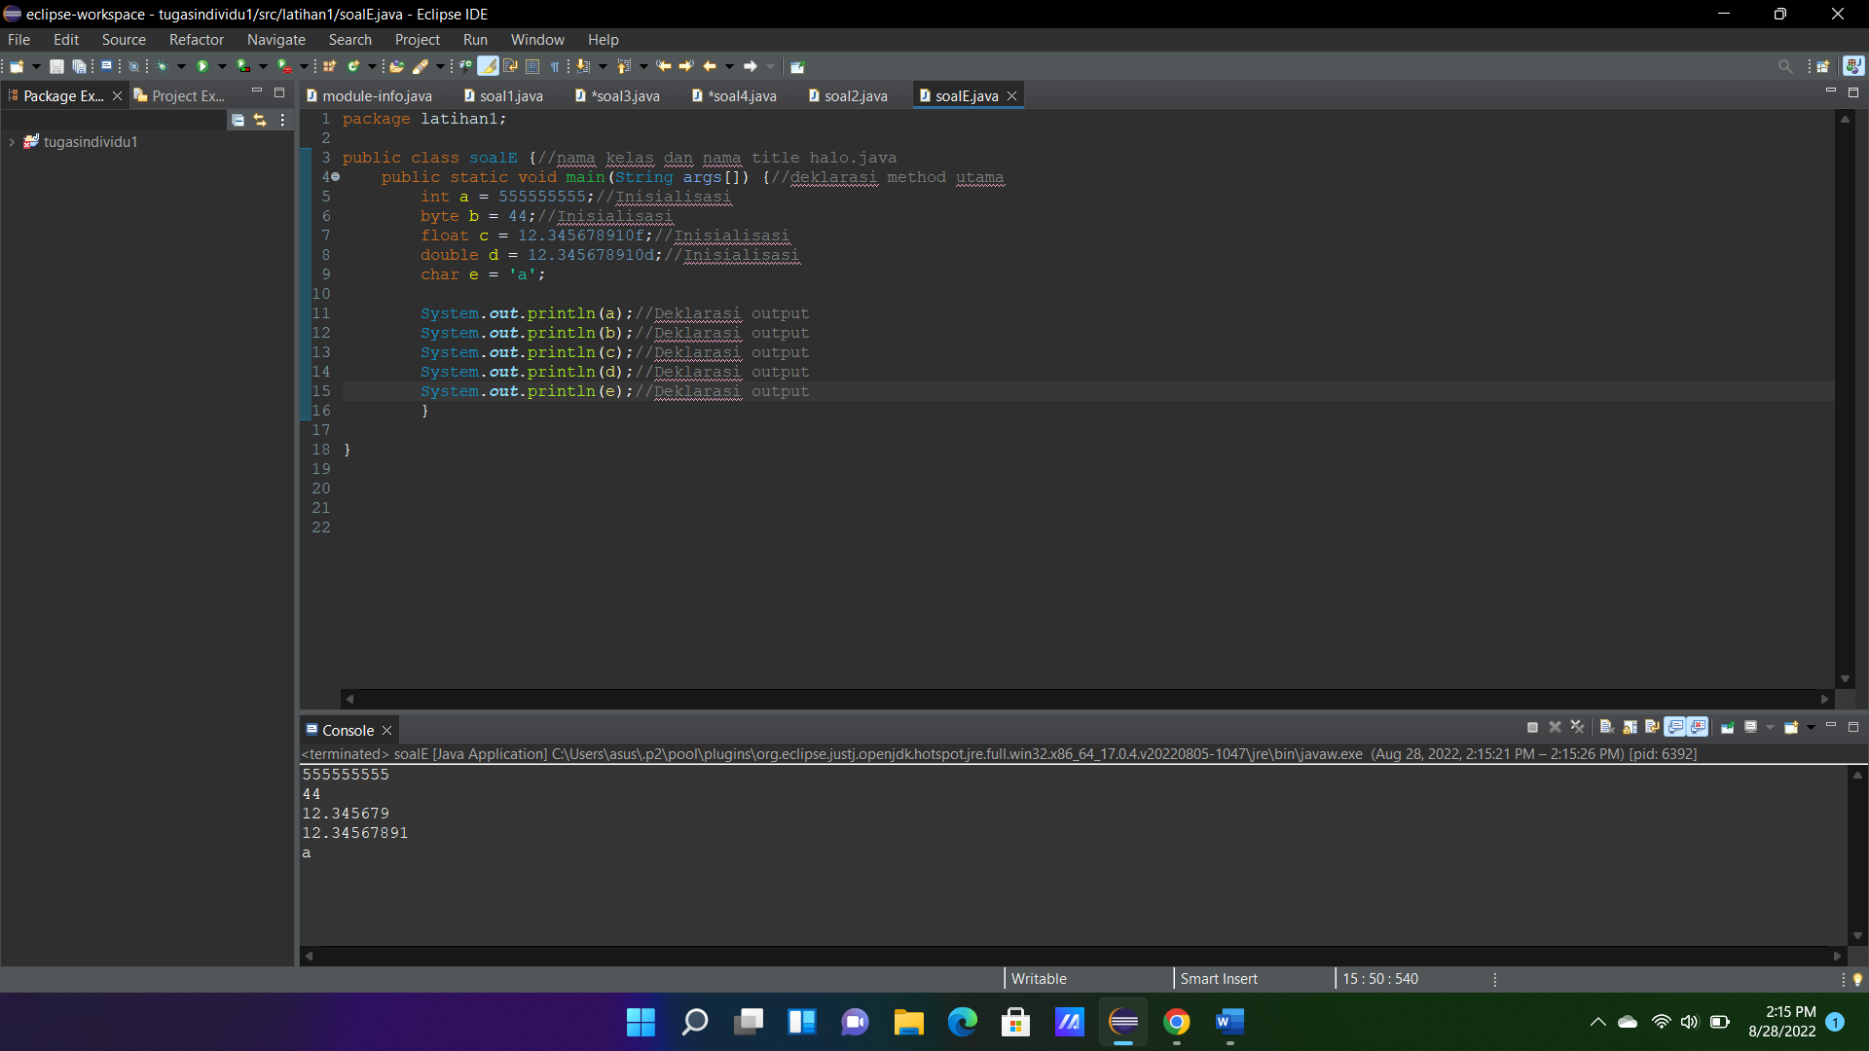

* Saya mengurangi data pada int dengan menghapus dua buah angka 5 agar jumlahnya sesuai dengan rentang nilai int dengan hasil 555.555.555.
* Untuk byte sendiri saya mengurangi jumlah data hingga hanya berjumlah 44.
* Pada tipe data char saya menghapus huruf b dan c dan hanya menyisakan huruf a sebagai data tunggal.

1. Kode program dan luaran

Luaran yang dihasilkan telah sesuai dengan program yang disusun sehingga tipe data yang ditampilkan pada luaran sesuai dengan kebutuhan dan data yang diinginkan. Berupa data yang sesuai dengan rentang nilai tipe data itu sendiri.

**[Nomor 3] Kesimpulan**

1. Analisa

Kesalahan pada kode program adalah jumlah atau nilai data yang melebihi rentang nilai pada tipe data itu sendiri. Seperti untuk tipe data int yang hanya memiliki rentang nilai

-2.147.483.648 sampai 2.147.483.648. Sedangkan jumlah data pada soal sebanyak 55.555.555.555.

Begitu juga dengan nilai data pada type data byte. Untuk tipe data byte sendiri hanya memiliki rentang nilai dari -128 sampai 127 dengan hasil perbaikan data dari saya, yaitu 44.

Char sendiri merupakan tipe data karakter dengan ketetapan data tunggal dengan penulisan menggunakan tanda kutip tunggal (‘….’). Maka dari itu saya merubah data char yang semula ‘abc’ menjadi ‘a’.

**Latihan 4**

**[Nomor 4] Identifikasi Masalah**

1. Uraikan permasalahan dan variabel

public class KonversiTipeData {  
   public static void main(String args[]) {  
   byte x;  
   int a = 270;  
   double b = 128.128;  
   System.out.println("int dikonversi ke byte");  
   x = (byte) a;  
   System.out.println("a dan x " + a + " " + x);  
   System.out.println("double dikonversi ke int");  
   a = (int) b;  
   System.out.println("b dan a " + b + " " + a);  
   System.out.println("double dikonversi ke byte");  
   x = (byte)b;  
   System.out.println("b dan x " + b + " " + x);  
}      }

1. Rincikan sumber informasi yang relevan

Materi dan bahan ajar serta video pembahasan yang dibuat oleh Bu Endina Putri, S.T, M.Kom.

1. Uraikan rancangan solusi yang diusulkan (jika ada)

Menkonversikan data pada soal Latihan dua ke dalam program yang ada pada soal latihan 4. Berupa tipe data int dan float yang dikonversikan menjadi tipe data byte.

**[Nomor 4] Penyusunan Algoritma dan Kode Program**

1. Rancangan desain solusi

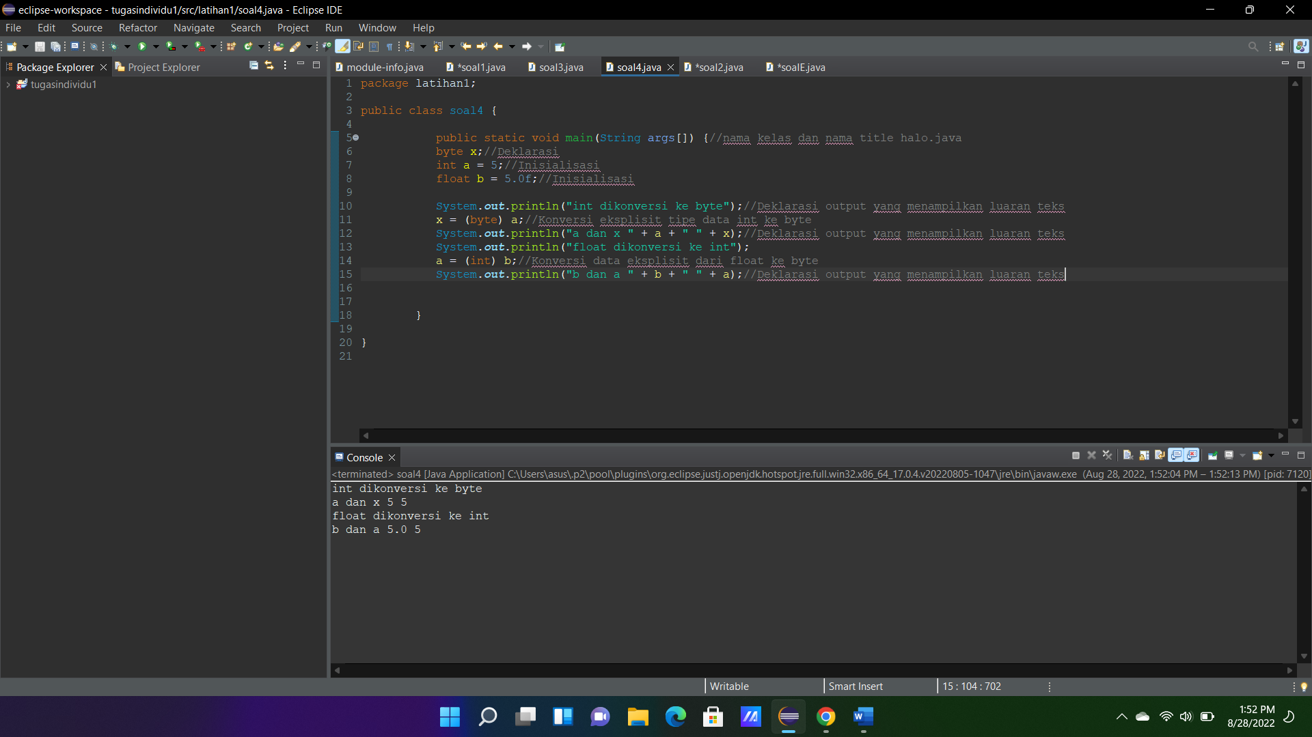

* Saya memasukkan data int dari soal Latihan 2 dengan nilai 5 untuk di konversikan menjadi byte.
* Saya juga memasukkan data float dari soal Latihan 2 dengan nilai 5.0f untuk dikonversikan menjadi byte.

1. Kode program dan luaran

Luaran yang dihasilkan telah sesuai dengan program yang disusun sehingga tipe data yang ditampilkan pada luaran sesuai dengan kebutuhan dan data yang diinginkan. Berupa data yang sesuai dengan rentang nilai tipe data itu sendiri.

**[Nomor 4] Kesimpulan**

1. Analisa

Konversi tipe data sendiri terbagi menjadi dua. Eskplisit dan Implisit. Eksplisit sendiri merupakan konversi data dari tipe data besar ke kecil, sedangkan Implisit merupakan konversi data dari tipe data kecil ke besar.

Di sini saya menggunakan konversi data Eksplisit. Karena int dan float sendiri berukuran lebih besar dari pada byte.

**Refleksi**

Pengalaman dan pengetahuan yang saya dapatkan dalam minggu ini adalah pembelajaraan mengenai sejarah Java, tipe data, dan konversi data. Serta pengalaman yang cukup menyenangkan dengan beberapa soal latihan sebagai wadah pengaplikasian dari hasil pembelajaran yang berguna untuk menguasai materi pada minggu ini.

Beberapa tantangan yang saya temukan cukup membuat saya sulit mengerti materi terutama pada materi konversi data dan beberapa jenis tipe data yang masih membingungkan.